2014年1-3月四川省土地市场动态监测报告

1-3月，四川省土地供应总体呈现“量价齐涨”态势，房地产和工矿仓储用地量不同程度增加，交通运输、水利设施等其他用地放量激增影响，土地供应总量大幅增长，划拨供地总量与占比均大幅增加。土地出让价款增加；出让均价同比增长两成。

1．土地供应总量和增幅创近年新高。1-3月，全省土地供应总量8671.57公顷，同比增长 78.9%。从全省各市（州）情况看，土地供应总量排名前五位的是眉山市、德阳市、南充市、成都市和乐山市 ，占全省土地供应总量的52％。
2．土地供应结构变化较大。1-3月，国有建设用地供应主要集中在工矿仓储和其他用地，占供地总量的76.1%。其中，商服用地供应800.02公顷，与去年同期相比增加28.1％；工矿仓储用地供应1589.40公顷，与去年同期相比增加8.8％；住宅用地供应1267.29公顷，与去年同期相比增加41.7％；其他用地（交通、水利、公共设施等）供应5014.86公顷，与去年同期相比增加168.3％。
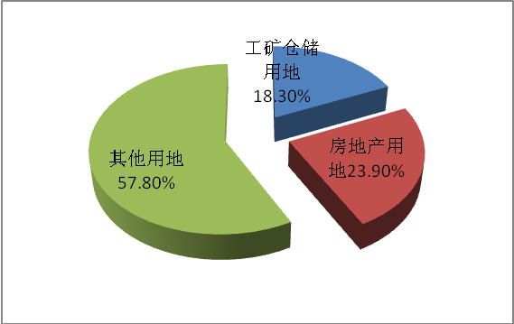
土地供应结构图
3．划拨供地大幅增加。2014年1-3月，四川省土地出让总面积3132.58公顷，与去年同期相比增长7.6％，占1-3月土地供应总量的36.1％；其中，招拍挂出让土地总面积2964.65公顷，与去年同期相比增长7.9％，占1-3月土地出让总面积比例94.6%。划拨供应土地5538.98公顷，与去年同期相比增长186.2％，占1-3月土地供应总量的63.9％。
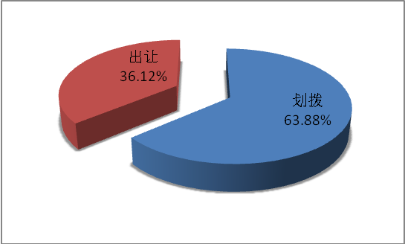
土地供应方式图
4．土地出让价款减少，出让均价涨幅回落。1-3月，全省土地出让合同总价款484.09亿元，同比增加31.8%。出让土地平均单价为1545.34元/平方米，较去年同期相比增加 22.5%。

